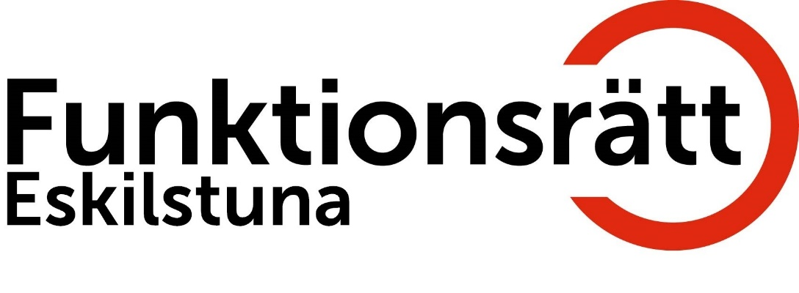
Organisationsnummer 818000-6861
Årsmötesprotokoll
Datum: 2025-05-07
Tid: 18.00 - 19.30
Plats: Föreningshuset e18, Eleonoragatan 18 a
Närvarande:
- Ordförande: Agnetha Andersen
- Ombud: 17 (varav 4 röstberättigade)
- Styrelsemedlemmar: 7
- Gäster: 1

§ 1. Mötets öppnande
Ordförande Agnetha Andersen hälsade alla ombud och gäst välkomna till årsmötet och förklarade årsmötet öppnat.
§ 2. Parentation
En tyst minut hölls för våra medlemmar som lämnat oss under året.
§ 3. Upprop, fastställande av röstlängd
Agnetha Andersen genomförde ombudsupprop av samtliga (17), närvarande fyra (4) röstberättigande ombud. (7) från styrelsen och en gäst.
Beslut: Årsmötet beslutade att godkänna ombudsuppropet och fastställde röstlängden till (4) röstberättigade ombud.
§ 4. Fråga om årsmötets stadgeenliga utlysande
Agnetha Andersen skickade ut kallelsen den 2025-04-06, en månad innan mötet.
Beslut: Årsmötet beslutade att mötet är stadgeenligt utlyst.
§ 5. Fastställande av dagordning
Beslut: Dagordningen godkändes.
§ 6. Val av årsmötesfunktionärer
a) Mötesordförande: Johan Liden
b) Sekreterare: Marie Sabel
c) Två personer att tillsammans med mötesordförande justera protokollet
d) Två rösträknare: Annsofi Seger och Gunilla Lange
§ 7. Behandling av verksamhets- och ekonomisk berättelse för år 2024
Johan Liden föredrog rubrikerna i den föreslagna verksamhetsberättelsen för 2024 samt den ekonomiska redovisningen för 2024.
Gunilla Lange uppmärksammade underskottet för 2024, vilket förklarades med vår inspirationsdag i Sundbyholm som var en kostsam dag.
Beslut: Årsmötet godkände verksamhetsberättelsen och ekonomiska berättelsen med Gunilla Langes tillägg.
§ 8. Revisorns berättelse
Ingen revisor var på plats, så Agnetha Andersen läste upp revisorns berättelse.
Beslut: Årsmötet beslutade att lägga revisionsberättelsen till handlingarna.
§ 9. Beslut om godkännande av verksamhetsberättelse samt fastställande av resultat- och balansräkning
Beslut: Årsmötet godkände verksamhetsberättelsen samt resultat- och balansräkningen.
§ 10. Beslut om ansvarsfrihet för styrelsen
Beslut: Årsmötet beslutade att ge styrelsen ansvarsfrihet för tiden revisionen omfattar.
§ 11. Styrelsens förslag angående medlemsavgift för 2026
Beslut: Oförändrad kostnad 400 kronor.
§ 12. Beslut om budget och verksamhetsplan för år 2025
Beslut: Verksamhetsplanen godkändes av årsmötet, ingen budget fanns.
§ 13. Behandling av motioner
Inga motioner fanns.
§ 14. Fastställande av antalet ledamöter och suppleanter i styrelsen
Beslut: Antalet ledamöter ska vara oförändrat 7 inklusive ordförande. Antalet suppleanter ska vara oförändrat 1 person.
§ 15. Val av styrelse
Ordförande: Agnetha Andersen (omval på 2 år)
Ledamöter:
- Nathalie Molenda (omval 2 år)
- Robert Hållen (omval 2 år)
- Marie Sabel (nyval 1 år)
- Ammie Lekander, Inger Salam Nouri, Jonas Strömberg (valda till 2026)
Suppleanter: Lara Nouri (omval 1 år)
§ 16. Val av revisorer
- Ingela Åkerstedt (omval 1 år)
- Vladilena Gustafsson (nyval 1 år)
- Revisorssuppleant: Vakant
§ 17. Val av valberedning
Annsofie Seger. Rullande schema tas fram och föreningar meddelas vilka som är på tur.
§ 18. Avslutning
Agnetha Andersen tackade Johan Liden och samtliga föreningar.

